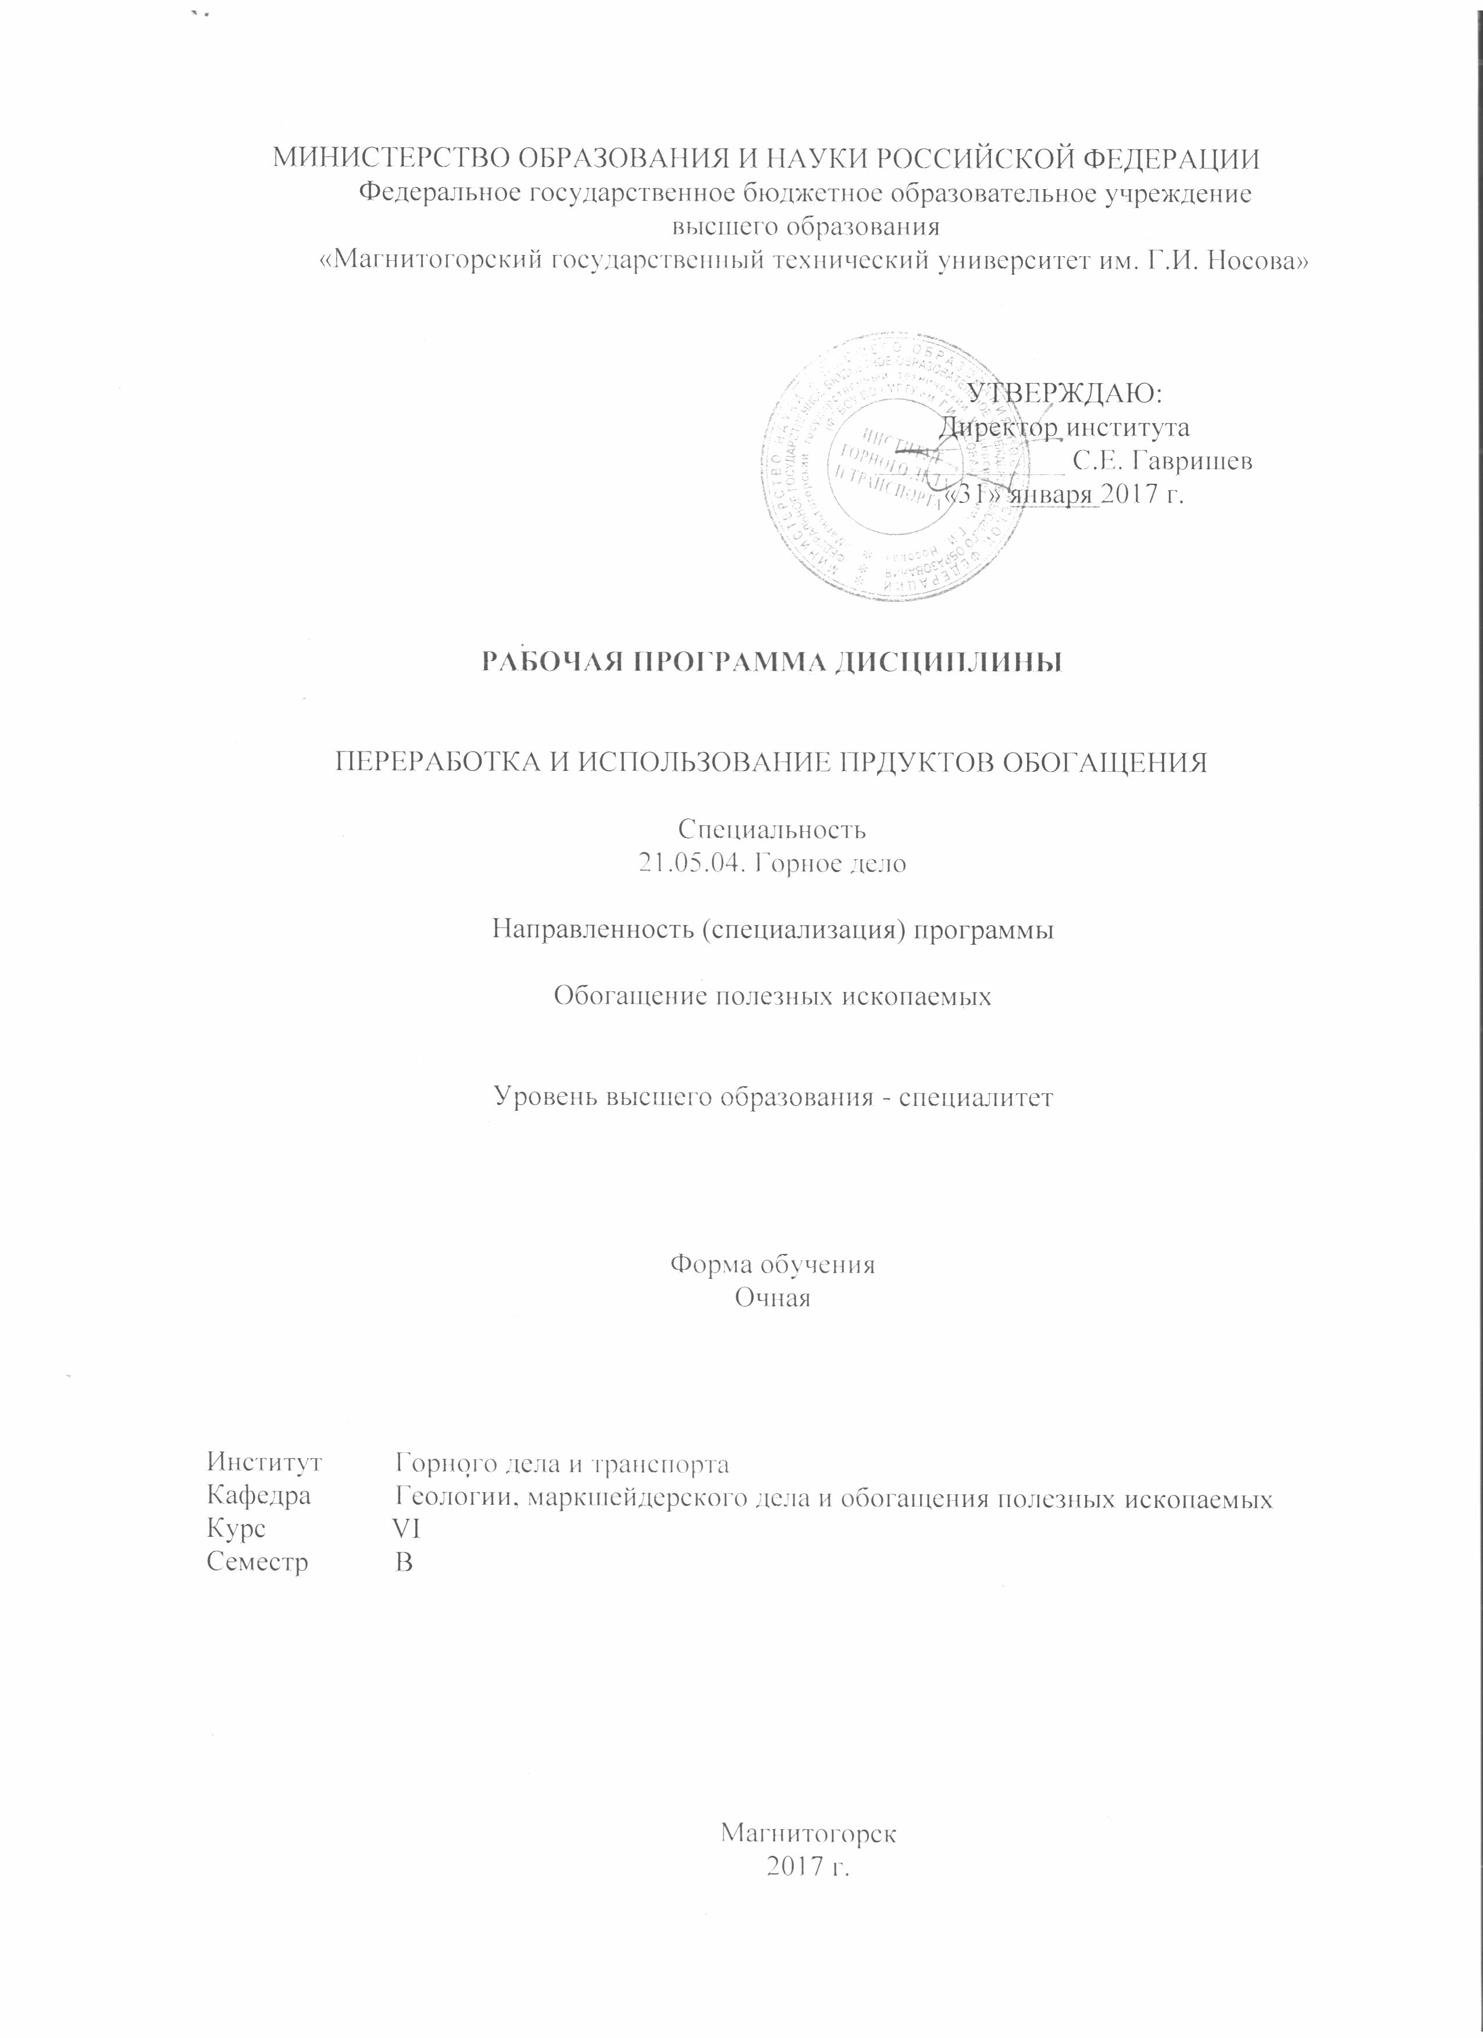

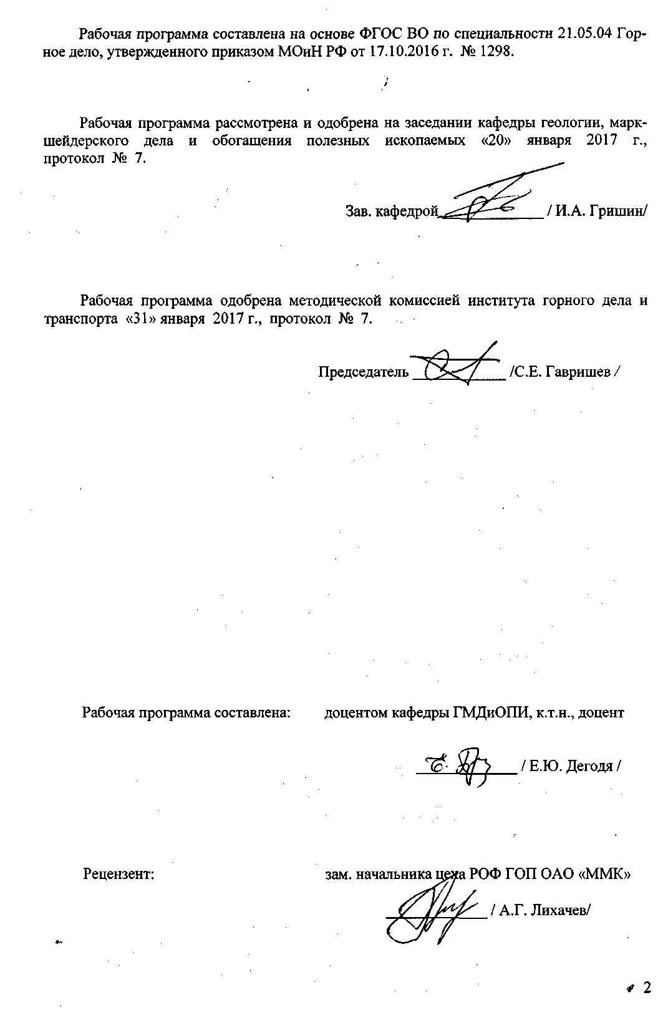

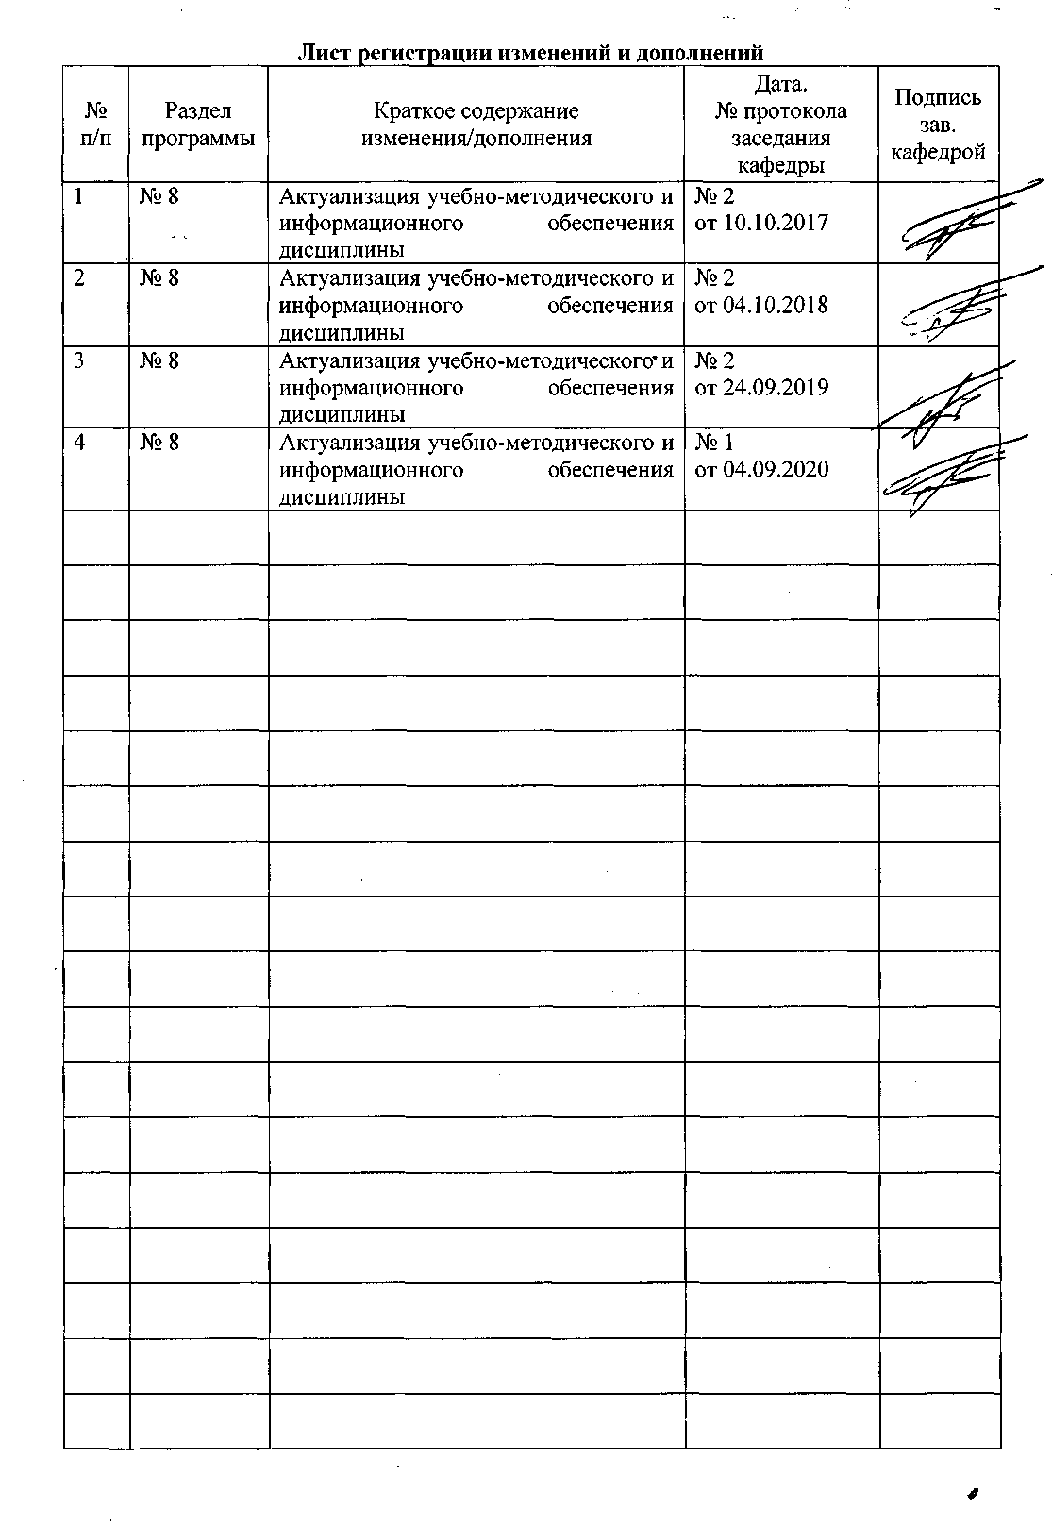

1 Цели освоения дисциплины
Целями освоения дисциплины «Переработка и использование продуктов обогащения» являются развитие у студентов личностных качеств, а также формирование профессиональных компетенций в соответствии с требованиями ФГОС ВО по специальности 21.05.04 Горное дело.

2 Место дисциплины в структуре образовательной программы
подготовки специалиста
Дисциплина «Переработка и использование продуктов обогащения» входит в вариативную часть образовательной программы.
Для изучения дисциплины необходимы знания (умения) сформированные в результате изучения следующих курсов:
«Химия» (разделы: химические системы, химическая термодинамика и кинетика);
«Материаловедение» (разделы: фазы и фазовые превращения, диаграммы состояния сплавов,свойства веществ в основных физико-химических процессах);
«Гравитационный метод обогащения», «Специальные и комбинированные методы обогащения», «Флотационный метод обогащения», «Технологии обогащения полезных ископаемых».
Знания (умения, владения), полученные при изучении данной дисциплины будут необходимы для разработки, совершенствования технологий переработки концентратов и продуктов обогащения полезных ископаемых, для анализирования устойчивости технологического процесса и качества выпускаемой продукции.

3 Компетенции обучающегося, формируемые в результате освоения
дисциплины и планируемые результаты обучения
В результате освоения дисциплины «Переработка и использование продуктов обогащения» обучающийся должен обладать следующими компетенциями:

Структурный  элемент  компетенции | Планируемые результаты обучения
ОПК-4 готовностью с естественнонаучных позиций оценивать строение, химический и минеральный состав земной коры, морфологические особенности и генетические типы месторождений твердых полезных ископаемых при решении задач по рациональному и комплексному освоению георесурсного потенциала недр
Знать | строение, химический и минеральный состав земной коры, морфологические особенности и генетические типы месторождений твердых полезных ископаемых при решении задач по рациональному и комплексному освоению георесурсного потенциала недр
Уметь | применять научные методы и мероприятия для решении задач по рациональному и комплексному освоению георесурсного потенциала недр
Владеть | навыками применения научных методов и мероприятий для решении задач по рациональному и комплексному освоению георесурсного потенциала недр
ПК-13 умением выполнять маркетинговые исследования, проводить экономический анализ затрат для реализации технологических процессов и производства в целом
Знать | методы и мероприятия по выполнению маркетинговых исследованиий, проводить экономический анализ затрат для реализации технологических процессов и производства в целом
Уметь | производить сравнительную оценку экономической эффективности применения различных методов переработки применительно к данному полезному ископаемому и продуктам обогащения.
Владеть | методами и мероприятиями по выполнению маркетинговых исследованиий, проводить экономический анализ затрат для реализации технологических процессов и производства в целом
ПСК-6-3 способностью выбирать и рассчитывать основные технологические параметры эффективного и экологически безопасного производства работ по переработке и обогащению минерального сырья на основе знаний принципов проектирования технологических схем обогатительного производства
Знать | основные понятия методов, способов и средств получения сырья и концентратов при переработки полезных ископаемых для создания, регулирования эффективного и экологически безопасного производства
Уметь | выбирать технологию производства работ по обогащению полезных ископаемых, применять способы и средства для получения кондиционных концентратов для создания, регулирования эффективного и экологически безопасного производства
Владеть | способностью выбирать и рассчитывать основные технологические параметры эффективного и экологически безопасного производства работ по переработке и обогащению минерального сырья на основе знаний принципов проектирования технологических схем обогатительного производства и выбора основного и вспомогательного обогатительного оборудования
ПСК-6-6 способностью анализировать и оптимизировать структуру, взаимосвязи, функциональное назначение комплексов по добыче, переработке и обогащению полезных ископаемых и соответствующих производственных объектов при строительстве и реконструкции
Знать | технологии обогащения полезных ископаемых; направления создания малоотходных и безотходных технологий; комплексное использование минерального сырья
Уметь | анализировать и разрабатывать комплексные технологические процессы и схемы обогащения полезных ископаемых, устойчивость технологического процесса и качество выпускаемой продукции.
Владеть | способностью анализировать и оптимизировать структуру, взаимосвязи, функциональное назначение комплексов по добыче, переработке и обогащению полезных ископаемых и соответствующих производственных объектов при строительстве и реконструкции для создания малоотходных и безотходных технологий.

4 Структура и содержание дисциплины
Общая трудоемкость дисциплины составляет 4 единицы 144 часа:
– контактная работа – 24,7 акад. часов:
аудиторная работа –24 акад. часа;
внеаудиторная работа – 0,7 акад. часов;
– самостоятельная работа – 119,3 акад. часа;

Раздел/ тема  дисциплины | Семестр | Аудиторная работа  (в акад. часах) |  | Cамостоятельная  работа  (в акад. чсах) | Вид  самостоятельной работы | Формы текущего  контроля успеваемости и промежуточной  аттестации | Код и структурный  элемент компетенции
Раздел/ тема  дисциплины | Семестр | лекции | лаборат.  занятия
Введение | В | 1 |  |  |  |  | ОПК-4  ПК-13  ПСК-6-3  ПСК-6-6
- Окомкование концентратов | В | 4 | 6 | 45,3 | Изучение основной и дополнительной литературы по дисциплине, конспекта лекций. | Контрольная работа | ОПК-4  ПК-13  ПСК-6-3  ПСК-6-6
- Теоретические основы окомкования тонко измельченных материалов. Физико-химические основы, механика и динамика процесса. Получение сырых окатышей. Технологическая схема и оборудование для получения сырых окатышей. |  | 2 | 6 | 45,3 | Изучение основной и дополнительной литературы по дисциплине, конспекта лекций. | Защита лабораторных работ | ОПК-4  ПК-13  ПСК-6-3  ПСК-6-6
1.2. Высокотемпературный обжиг сырых окатышей. Физико-химические процессы при упрочняющем обжиге окатышей. Технологические схемы и оборудование. Качество готовых окатышей. |  | 2
Итого по разделу | В | 5 | 6 | 45,3 |  |  | ОПК-4  ПК-13  ПСК-6-3  ПСК-6-6
- Брикетирование руд и концентратов | В | 4 | 6 | 50 | Изучение основной и дополнительной литературы по дисциплине, конспекта лекций | Контрольная работа | ОПК-4  ПК-13  ПСК-6-3  ПСК-6-6
2.1 Физико-химические основы брикетирования руд, концентратов и углей. Связующие вещества при брикетировании руд и углей. Оборудование для брикетирования |  | 2 | 6 | 50 | Изучение основной и дополнительной литературы по дисциплине, конспекта лекций | Защита лабораторных работ | ОПК-4  ПК-13  ПСК-6-3  ПСК-6-6
2.2''Холодное'' и ''горячее'' брикетирование, технологические схемы и оборудование для брикетирования. Требования к качеству брикетов. Пути совершенствования техники и технологии брикетирования. |  | 2
Итого по разделу |  | 4 | 6 | 50
- Агломерация руд и концентратов | В | 3 |  | 24 |  | Контрольная работа | ОПК-4  ПК-13  ПСК-6-3  ПСК-6-6
3.1 Физико-химические процессы при агломерации руд и концентратов. Основные параметры процесса агломерации |  | 2 |  | 24 |  | Защита лабораторных работ | ОПК-4  ПК-13  ПСК-6-3  ПСК-6-6
3.2 Технологическая схема и оборудование агломерационной фабрики. Подготовка шихты к спеканию. Требования к качеству агломерата. |  | 1
Итого по разделу | В | 3 |  | 24
Итого: |  | 12 | 12 | 119,3 |  | Зачет

5 Образовательные и информационные технологии
В процессе преподавания дисциплины применяются различные виды образовательных технологий.
Лекционный материал закрепляется в процессе выполнения лабораторных работ. Освоение теоретического материала и выполнение лабораторных работ позволяют сту-дентам осознать комплексный характер курса, его органическую связь с другими дисциплинами; сформировать знания о процессах окускования и металлургических процессах, а также в дальнейшем применить полученные знания в практической деятельности.
Передача необходимых теоретических знаний и формирование основных представлений по курсу происходит с использованием мультимедийного оборудования.
1. Традиционные образовательные технологии ориентируются на организацию образовательного процесса, предполагающую прямую трансляцию знаний от преподавателя к студенту (преимущественно на основе объяснительно-иллюстративных методов обучения). Учебная деятельность студента носит в таких условиях, как правило, репродуктивный характер.
Формы учебных занятий с использованием традиционных технологий:
Информационная лекция – последовательное изложение материала в дисциплинарной логике, осуществляемое преимущественно вербальными средствами (монолог преподавателя).
Семинар – беседа преподавателя и студентов, обсуждение заранее подготовленных сообщений по каждому вопросу плана занятия с единым для всех перечнем рекомендуемой обязательной и дополнительной литературы.
Практическое занятие, посвященное освоению конкретных умений и навыков по предложенному алгоритму.
2. Технологии проблемного обучения – организация образовательного процесса, которая предполагает постановку проблемных вопросов, создание учебных проблемных ситуаций для стимулирования активной познавательной деятельности студентов.
Формы учебных занятий с использованием технологий проблемного обучения:
Проблемная лекция – изложение материала, предполагающее постановку проблемных и дискуссионных вопросов, освещение различных научных подходов, авторские комментарии, связанные с различными моделями интерпретации изучаемого материала.
Практическое занятие в форме практикума – организация учебной работы, направленная на решение комплексной учебно-познавательной задачи, требующей от студента применения как научно-теоретических знаний, так и практических навыков.
3. Игровые технологии – организация образовательного процесса, основанная на реконструкции моделей поведения в рамках предложенных сценарных условий.
Формы учебных занятий с использованием игровых технологий:
Учебная игра – форма воссоздания предметного и социального содержания будущей профессиональной деятельности специалиста, моделирования таких систем отношений, которые характерны для этой деятельности как целого.
Деловая игра – моделирование различных ситуаций, связанных с выработкой и принятием совместных решений, обсуждением вопросов в режиме «мозгового штурма», реконструкцией функционального взаимодействия в коллективе и т.п.
Ролевая игра – имитация или реконструкция моделей ролевого поведения в предложенных сценарных условиях.
4. Технологии проектного обучения – организация образовательного процесса в соответствии с алгоритмом поэтапного решения проблемной задачи или выполнения учебного задания. Проект предполагает совместную учебно-познавательную деятельность группы студентов, направленную на выработку концепции, установление целей и задач, формулировку ожидаемых результатов, определение принципов и методик решения поставленных задач, планирование хода работы, поиск доступных и оптимальных ресурсов, поэтапную реализацию плана работы, презентацию результатов работы, их осмысление и рефлксию.
Основные типы проектов:
Исследовательский проект – структура приближена к формату научного исследования (доказательство актуальности темы, определение научной проблемы, предмета и объекта исследования, целей и задач, методов, источников, выдвижение гипотезы, обобщение результатов, выводы, обозначение новых проблем).
Творческий проект, как правило, не имеет детально проработанной структуры; учебно-познавательная деятельность студентов осуществляется в рамках рамочного задания, подчиняясь логике и интересам участников проекта, жанру конечного результата (газета, фильм, праздник, издание, экскурсия и т.п.).
Информационный проект – учебно-познавательная деятельность с ярко выраженной эвристической направленностью (поиск, отбор и систематизация информации о каком-то объекте, ознакомление участников проекта с этой информацией, ее анализ и обобщение для презентации более широкой аудитории).
5. Интерактивные технологии – организация образовательного процесса, которая предполагает активное и нелинейное взаимодействие всех участников, достижение на этой основе личностно значимого для них образовательного результата. Наряду со специализированными технологиями такого рода принцип интерактивности прослеживается в большинстве современных образовательных технологий. Интерактивность подразумевает субъект-субъектные отношения в ходе образовательного процесса и, как следствие, формирование саморазвивающейся информационно-ресурсной среды.
Формы учебных занятий с использованием специализированных интерактивных технологий:
Лекция «обратной связи» – лекция–провокация (изложение материала с заранее запланированными ошибками), лекция-беседа, лекция-дискуссия, лекция-прессконференция.
Семинар-дискуссия – коллективное обсуждение какого-либо спорного вопроса, проблемы, выявление мнений в группе (межгрупповой диалог, дискуссия как спор-диалог).
6. Информационно-коммуникационные образовательные технологии – организация образовательного процесса, основанная на применении специализированных программных сред и технических средств работы с информацией.
Формы учебных занятий с использованием информационно-коммуникационных технологий:
Лекция-визуализация – изложение содержания сопровождается презентацией (демонстрацией учебных материалов, представленных в различных знаковых системах, в т.ч. иллюстративных, графических, аудио- и видеоматериалов).

6 Учебно-методическое обеспечение самостоятельной работы обучающихся
По дисциплине «Переработка и использование продуктов обогащения» предусмотрена аудиторная и внеаудиторная самостоятельная работа обучающихся.
Самостоятельная работа студентов построена таким образом, что в процессе работы студенты закрепляют знания, полученные в процессе теоретического обучения, тем самым формируют профессиональные умения и навыки.
В процессе изучения дисциплины осуществляется текущий и периодический кон-троль за результатами освоения учебного курса. Текущий контроль осуществляется непосредственно в процессе усвоения, закрепления, обобщения и систематизации знаний, умений, владения навыками и позволяет оперативно диагностировать и корректировать, совершенствовать знания, умения и владение навыками студентов, обеспечивает стимулирование и мотивацию их деятельности на каждом занятии. Текущий контроль осуществляется в форме устного опроса (собеседования).
Периодический контроль цель которого обобщение и систематизация знаний, проверка эффективности усвоения студентами определенного, логически завершенного содержания учебного материала осуществляется в форме защиты лабораторных, контрольных работ.

Оценочные средства для проведения текущей аттестации

КОНТРОЛЬНАЯ РАБОТА
Вариант № 1
- Классификация процессов окускования полезных ископаемых. Основные понятия.
- Физико-химические основы брикетирования руд и концентратов. Связующие вещества при брикетировании руд и концентратов. Требования к качеству брикетов.
Вариант № 2
- Классификация процессов окускования полезных ископаемых. Основные понятия.
2. Теоретические основы окомкования тонко-измельченных материалов. Физко-химические основы, механика и динамика процесса.
Вариант № 3
- Классификация процессов окускования полезных ископаемых. Основные понятия.
2. Технологическая схема и оборудование агломерационной фабрики. Подготовка шихты к спеканию. Требования к качеству агломерата.
Вариант № 4
- Классификация процессов окускования полезных ископаемых. Основные понятия.
2. Физико-химические процессы при упрочняющем обжиге окатышей. Технологические схемы и оборудование. Качество готовых окатышей.
Вариант № 5
1. Классификация процессов окускования полезных ископаемых. Основные понятия.
2. Физико-химические процессы при агломерации руд и концентратов.

Вариант № 6
- Классификация процессов окускования полезных ископаемых. Основные понятия.
- Физико-химические основы брикетирования углей. Связующие вещества при брикетировании углей. Требования к качеству брикетов.

Примерный перечень тем и заданий для подготовки к зачету:

1. Классификация процессов окускования полезных ископаемых.
2. Физико-химические процессы при агломерации руд и концентратов.
3. Технологическая схема и оборудование агломерационной фабрики. Подготовка шихты к спеканию. Требования к качеству агломерата.
4. Теоретические основы окомкования тонко измельченных материалов. Физко-химические основы, механика и динамика процесса.
5. Технологическая схема и оборудование для получения сырых окатышей. Безобжиговые методы упрочнения сырых окатышей. Технологические схемы и оборудование.
6. Высокотемпературный обжиг сырых окатышей. Физико-химические процессы при упрочняющем обжиге окатышей. Технологические схемы и оборудование. Качество готовых окатышей.
7. Физико-химические основы брикетирования руд, концентратов и углей. Связующие вещества при брикетировании руд и углей.
8. ''Холодное'' и ''горячее'' брикетирование, технологические схемы и оборудование для брикетирования. Требования к качеству брикетов.
9. Технологическая схема и оборудование агломерационной фабрики. Подготовка шихты к спеканию. Требования к качеству агломерата.
10. Физико-химические процессы при агломерации руд и концентратов.

7 Оценочные средства для проведения промежуточной аттестации
а) Планируемые результаты обучения и оценочные средства для проведения промежуточной аттестации:

Примерное содержание:
Структурный элемент  компетенции | Планируемые результаты обучения | Оценочные средства
ОПК-4 готовностью с естественнонаучных позиций оценивать строение, химический и минеральный состав земной коры, морфологические особенности и генетические типы месторождений твердых полезных ископаемых при решении задач по рациональному и комплексному освоению георесурсного потенциала недр
Знать | строение, химический и минеральный состав земной коры, морфологические особенности и генетические типы месторождений твердых полезных ископаемых при решении задач по рациональному и комплексному освоению георесурсного потенциала недр | Перечень теоретических вопросов к экзамену:  - Технологические типы и сорта руд. Марки концентратов.  - Сущность, главные особенности и классификация механических и химических процессов обогащения.  - Сущность, главные особенности и классификация гидро- и пирометаллургических процессов.
Уметь | применять научные методы и мероприятия для решении задач по рациональному и комплексному освоению георесурсного потенциала недр | Примерные практические задания для экзамена:  Составить технологическую схему переработки руды горно-обогатительного предприятия
Владеть | навыками применения научных методов и мероприятий для решении задач по рациональному и комплексному освоению георесурсного потенциала недр | Решить задачу:  Определить технологические показатели обогащения руды:  - выход концентрата,  - выход хвостов,  - массу хвостов,  - извлечение компонента в концентрат,  - извлечение компонент в хвосты для условий, указанных в табл.  Результаты расчета технологических показателей оформить в виде стандартной таблицы.  Определить марку концентрата из табл.

ПК-13 умением выполнять маркетинговые исследования, проводить экономический анализ затрат для реализации технологических процессов и производства в целом
Знать | методы и мероприятия по выполнению маркетинговых исследованиий, проводить экономический анализ затрат для реализации технологических процессов и производства в целом | Перечень теоретических вопросов к экзамену:  - Технологические типы и сорта руд. Марки концентратов.  - Сущность, главные особенности и классификация обогатитльных и металлургических процессов.  - Сущность, главные особенности и классификация процессов окускования.
Уметь | производить сравнительную оценку экономической эффективности применения различных методов переработки применительно к данному полезному ископаемому и продуктам обогащения. | Примерные практические задания для экзамена:  Составить технологическую схему агломерации железосодержащего концентрата
Владеть | методами и мероприятиями по выполнению маркетинговых исследованиий, проводить экономический анализ затрат для реализации технологических процессов и производства в целом | Решить задачу:  Рассчитать технологические показатели обогащения горно-обогатительного предприятия. Результаты представить в таблице. Исходные данные: массовая доля Fe в руде – 30,9 %, в концентрате – 62,2 %, в хвостах – 6,13 %.

ПСК-6-3 способностью выбирать и рассчитывать основные технологические параметры эффективного и экологически безопасного производства работ по переработке и обогащению минерального сырья на основе знаний принципов проектирования технологических схем обогатительного производства
Знать | основные понятия методов, способов и средств получения сырья и концентратов при переработки полезных ископаемых для создания, регулирования эффективного и экологически безопасного производства | Перечень теоретических вопросов к экзамену:  - Технологическая схема и оборудование агломерационной фабрики. Подготовка шихты к спеканию. Требования к качеству агломерата.  - Технологическая схема и оборудование для получения сырых окатышей. Безобжиговые методы упрочнения сырых окатышей. Технологические схемы и оборудование.  - ''Холодное'' и ''горячее'' брикетирование, технологические схемы и оборудование для брикетирования. Требования к качеству брикетов.
Уметь | выбирать технологию производства работ по обогащению полезных ископаемых, применять способы и средства для получения кондиционных концентратов для создания, регулирования эффективного и экологически безопасного производства | Примерные практические задания для экзамена:  Составить технологическую схему окомкования хромового концентрата
Владеть | способностью выбирать и рассчитывать основные технологические параметры эффективного и экологически безопасного производства работ по переработке и обогащению минерального сырья на основе знаний принципов проектирования технологических схем обогатительного производства и выбора основного и вспомогательного обогатительного оборудования | Решить задачу:  Определить технологические показатели обогащения руды:  - выход концентрата,  - выход хвостов,  - массу хвостов,  - извлечение компонента в концентрат,  - извлечение компонент в хвосты для условий, указанных в табл.  Результаты расчета технологических показателей оформить в виде стандартной таблицы.  Определить марку концентрата из табл.
ПСК-6-6 способностью анализировать и оптимизировать структуру, взаимосвязи, функциональное назначение комплексов по добыче, переработке и обогащению полезных ископаемых и соответствующих производственных объектов при строительстве и реконструкции
Знать | технологии обогащения полезных ископаемых; направления создания малоотходных и безотходных технологий; комплексное использование минерального сырья | Перечень теоретических вопросов к экзамену:  - Сущность и классификация процессов окускования сырья.  - Главные особенности процессов окускования сырья.
Уметь | анализировать и разрабатывать комплексные технологические процессы и схемы обогащения полезных ископаемых, устойчивость технологического процесса и качество выпускаемой продукции. | Примерные практические задания для экзамена:  Составить технологическую схему брикетирования хромового концентрата
Владеть | способностью анализировать и оптимизировать структуру, взаимосвязи, функциональное назначение комплексов по добыче, переработке и обогащению полезных ископаемых и соответствующих производственных объектов при строительстве и реконструкции для создания малоотходных и безотходных технологий. | Выполнить задание:  Выбрать и обосновать схему обогащения руды. Сделать расчет качественно-количественной и водошламовой схем. Крупность измельченной руды, массовую долю ценного компонента в руде, производительность принять по таблице.

б) Порядок проведения промежуточной аттестации, показатели и критерии оценивания:
Промежуточная аттестация по дисциплине «Переработка и использование продуктов обогащения» включает теоретические вопросы, позволяющие оценить уровень усвоения обучающимися знаний, и практические задания, выявляющие степень сформированности умений и владений, проводится в форме экзамена.
Зачет проводится по билетам, охватывающим весь пройденный материал. По окончании ответа экзаменатор может задать студенту дополнительные и уточняющие вопросы. Положительным также будет стремление студента изложить различные точки зрения на рассматриваемую проблему, выразить свое отношение к ней, применить теоретические знания по современным проблемам окускования и обогащения полезных ископаемых.

Показатели и критерии оценивания зачета:
– на форму аттестации «зачтено» – обучающийся показывает высокий, средний или пороговый уровень сформированности компетенций, т.е. студент, представляет знания основного учебно-программного материала в объеме, необходимом для дальнейшей учебы и предстоящей работы по специальности, справляющийся с выполнением заданий, предусмотренных программой, знакомый с основной литературой, рекомендованной программой.
– на форму аттестации «не зачтено» – результат обучения не достигнут, обучающийся не может показать знания на уровне воспроизведения и объяснения информации, не может показать интеллектуальные навыки решения простых задач, т.е. у студента, обнаруживаются пробелы в знаниях основного учебно-программного материала, достигнуты принципиальные ошибки в выполнении предусмотренных программой заданий.

Учебно-методическое и информационное обеспечение дисциплины (модуля)

а) Основная литература:
1. Евменова, Г.Л. Направление комплексного использования минерального сырья: учебное пособие / Г.Л. Евменова. — Кемерово : КузГТУ имени Т.Ф. Горбачева, 2017. — 115 с.—ISBN 978-5-906969-05-7. —Режим доступа: https://e.lanbook.com/book/105391
2. Городниченко, В.И. Основы горного дела : учебник / В.И. Городниченко, А.П. Дмитриев. — 2-е изд., стер. — Москва : Горная книга, 2016. — 443 с. — ISBN 978-5-98672-434-8. — Режим доступа: https://e.lanbook.com/book/101753
3. Основы металлургического производства : учебник / В.А. Бигеев, К.Н. Вдовин, В.М. Колокольцев, В.М. Салганик. — Санкт-Петербург : Лань, 2017. — 616 с. — ISBN 978-5-8114-2486-3. — Режим доступа: https://e.lanbook.com/book/90165

б) Дополнительная литература:
- Беляев, С.В. Основы металлургического и литейного производства : учебное
пособие / С.В. Беляев, И.О. Леушин. — Ростов-на-Дону : Феникс, 2016. — 306 с. — ISBN 978-5-222-24740-2. — Режим доступа: https://e.lanbook.com/book/102277
- Воскобойников, В.Г. Общая металлургия / В.Г. Воскобойников, В.А. Кудрин,
А.М. Якушев. М.: Академкнига, 2005. 768 с.
3. Абрамов А.А. Переработка, обогащение и комплексное использование твердых полезных ископаемых. Т.II Технология обогащения полезных ископаемых: Учебник. М.: МГГУ, 2004. – 471 с.
4. Абрамов А.А. Технология переработки и обогащения руд: Учеб. пособ. В 2 кн. – М.: Издательство МГГУ, 2005.
5. Дегодя, Е.Ю., Муллина, Э.Р., Чупрова Л.В. Переработка и использование продуктов обогащения. Учеб. пособие. Магнитогорск: МГТУ, 2008 г.
6.Любимова, И.П. Окускование продуктов обогащения рудного сырья: Учеб. пособие. Магнитогорск: МГТУ, 2006 г.
- Любимова, И.П., Дегодя, Е.Ю. Переработка концентратов руд черных метал
лов. Методическая разработка. - Магнитогорск: МГТУ, 2007 г.
- Вегман, Е.Ф. Окускование руд и концентратов.- М.: Металлургия, 1968.
- Периодические издания: ''Обогащение руд'', ''Горный журнал'', ''Известия высших учебных заведений'', реферативный журнал ''Горное дело''.
в) Методические указания:
Дегодя Е.Ю., Шавакулева О.П. Переработка полезных ископаемых [Электронный ресурс] : практикум / МГТУ. - Магнитогорск : МГТУ, 2017. - 1 электрон. опт. диск (CD-ROM) – Режим доступа: https://magtu.informsystema.ru/Marc.html?locale=ru

г) Программное обеспечение и Интернет-ресурсы:

Наименование ПО | № договора | Срок действие лицензии
MS Windows 7 | Д-1227 от 08.10.2018 | 11.10.2021
MS Office | № 135 от 17.09.2007 | бессрочно
FAR Manager | свободно распространяемое | бессрочно
7Zip | свободно распространяемое | бессрочно

- Информационная система – Единое окно доступа к образовательным ресурсам. – URL: http://www.window.edu.ru.
- Национальная информационно-аналитическая система – Российский индекс научного цитирования (РИНЦ). – URL: https://elibrary.ru/project_risc.asp.
- Поисковая система Академия Google (Google Scholar). – URL: https://scholar.google.ru/.

9 Материально-техническое обеспечение дисциплины (модуля)
Материально-техническое обеспечение дисциплины включает:
Тип и название аудитории | Оснащение аудитории
Лекционная аудитория | Мультимедийные средства хранения, передачи и представления учебной информации.
Лаборатория механических исследований | - Дисковый гранулятор  - Ручной пресс (Р=1 т)  - Ручной пресс (Р=10 т)  - Муфель  - Сушильный шкаф
Помещение для хранения и профилактического обслуживания учебного оборудования | Шкафы для хранения учебно-методической документации, учебного оборудования и учебно-наглядных пособий.
Аудитории для самостоятельной работы: компьютерные классы; читальные залы библиотеки | Персональные компьютеры с пакетом MS Office, выходом в Интернет и с доступом в электронную информационно-образовательную среду университета

